Звіт
викладача Винограденко Е.В.
про виконання навчального навантаження
з 15.11. 2021 року по 20.11. 2021 року

Викладач | Назва дисциплін | № група | Лекції |  |  | Практичні
 |  |  | Заплановано | Виконано | додаток | Заплановано | Виконано | Додаток
Винограденко Е.В. | 1.Стрілецька зброя та вогнева підготовка | 141 |  |  |  | Т 5.1 17.11.21  початок в 11:40 |  | Скріншот № 1
 |  | 121 |  |  |  | Т 5.1 19.11.21  початок в 11:40 |  | Скріншот № 2
 |  | 131 |  |  |  | КПЗ Т 3.2 20.11.21  початок в 08:40 |  | Скріншот № 3
 | 2.Тактика | 141 |  |  |  | Т 1.5 17.11.21  початок в 14:10 |  | Скріншот № 4

Додаток :
Скріншот № 1 Завдання на заняття з дисципліни СЗіВП Т 5.1 (141 взвод)
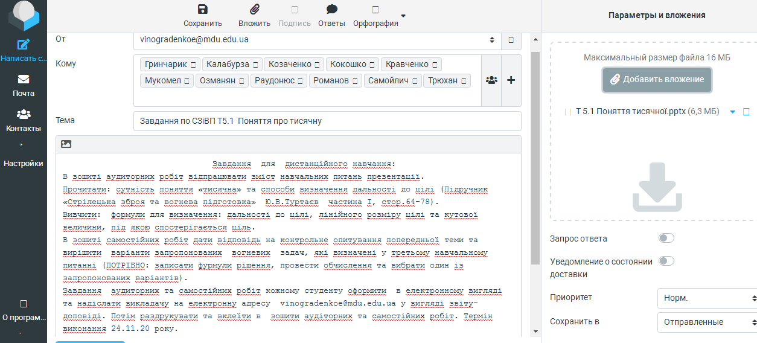
Скріншот № 2 Завдання на заняття з дисципліни СЗіВП Т 5.1 (121 взвод)
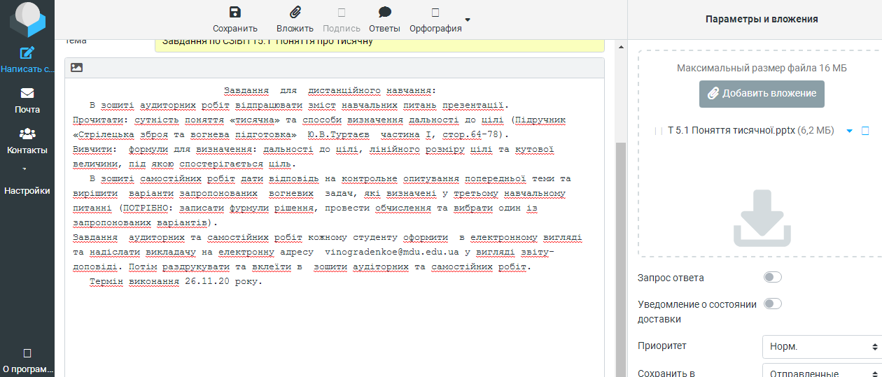

Скріншот № 3 Завдання на заняття з дисципліни СЗіВП КПЗ Т 3.2 (131 взвод)
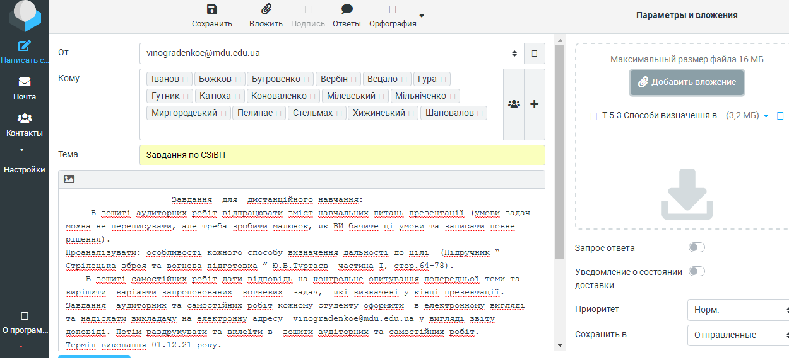
Скріншот № 4 Завдання на заняття з дисципліни Тактика Т 1.5(141 взвод)
